Добрый день, уважаемые обучающиеся. В связи с переходом на дистанционное обучение, вам выдается материал дистанционно.
Изучив теоретический лекционный материал, вам необходимо:
- Составить краткие лекционные записи;
- Ответить на вопросы;
- Выполнить домашнее задание;
- Краткую запись лекции, варианты ответов на вопросы, а также домашнее задание переслать мастеру производственного обучения, Кутузову Константину Викторовичу, на электронный адрес kytyzov84@mail.ru в формате PDF или JPG

Дистанционный урок МДК 02.01
№ 134 - 135 - 2часа группа № 26 «А»
(согласно КТП на 1-2 полугодие 2019-2020г)
Тема: «Технологические приемы сварки чугунов»

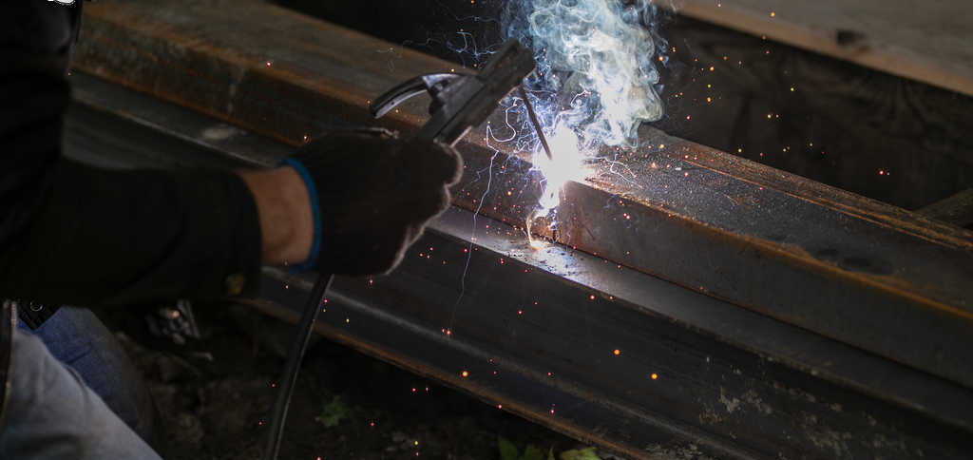

Сплавы железа с углеродом применяются в различных направлениях промышленности. Он дополняется легирующими добавками, сторонними примесями, которые изменяют его характеристики. Однако во время соединения деталей из этого сплава, у начинающего сварщика могут возникнуть проблемы. Сварка чугуна имеет некоторые нюансы, с которыми необходимо ознакомиться до начала работ.
Особенности сварки разных видов чугуна
Прежде чем проводить сварку сплава железа с углеродом, нужно разобраться с разновидностями этого соединения:
- Белый сплав – отличается от других тем, что на разрезе этого материала виднеется белый, светло-серый оттенок. Для сваривания не подходит. Хрупкое соединение, которое имеет высокий показатель твердости. Не используется во время механической обработки.
- Серый – на изломе виднеется серебристый цвет. Подходит для обработки режущими инструментами. Используется во время сваривания, имеет высокий показатель износоустойчивости.
- Ковки – изготавливается из белого после длительной термической обработки около 1000 градусов.
- Высокопрочный – получается после добавления в состав легирующих добавок. Применяется для изготовления труб, деталей, которые подвергаются высоким нагрузкам.
Свариваемость чугуна напрямую зависит от его состава. Сварщикам нужно знать специфику работы с этим материалом, чтобы сделать прочное соединение:
1. Если температурный режим был выбран неправильно, произойдет перекалка сплава возле шва. Из-за этого со временем появятся трещины, целостность соединения будет нарушена.
2. Из-за высокой скорости охлаждения, на сваренной поверхности появляется тонкий слой белого чугуна. Его невозможно обрабатывать.
3. Из-за активного образования газов во время термической обработке, внутри швов могут появляться поры, которые негативно сказываются на прочности готовой детали.
4. Нужно учитывать высокий показатель текучести этого материала. В местах длительного нагревания, расплавленный металл вытекает из сварочной ванны.
5. Непроваренные участки появляются из-за быстрого окисления кремния, которые содержится в составе сплава.
Чтобы получить надежное соединение, требуется точно подбирать время нагрева, охлаждения.
Способы сварки чугуна
Существует несколько технологий сварки чугуна, каждая из которых проводится с помощью разного оборудования. Об основных методах нужно поговорить подробнее.
Холодный способ сварки
Способ, при котором предварительно не нагреваются рабочие поверхности. Наиболее часто применяется в домашних условиях используя специальные электроды. Важно учитывать ряд особенностей этой технологии, чтобы получить прочный шов без поров, трещин.
Горячий способ
Эффективный метод сварки чугунных деталей. Сложный, однако, с помощью этой технологии можно получить наиболее прочное соединение, без трещин. Перед началом сваривания детали нагреваются 600 градусов. Нагреваются заготовки с помощью промышленных печей или специальных горелок. Важно учитывать моменты, когда нужно приступать к работе, как правильно охлаждать готовую деталь.
Предварительное нагревания является обязательным процессом перед началом сваривания. Благодаря ему не появляется внутренних напряжений в соединении, перекалки, проплавления.
Газовый метод
Детали перед соединением нагреваются газовой горелкой, чтобы снять внутренние напряжения. Одновременно с этим на поверхности шва не образуется слоя белого чугуна. Для скрепления заготовок используется присадочный материал, в качестве которого используются стержни из сплава железа, углерода.
Какие электроды используют для сварки чугуна?
Чтобы заварить чугун, можно использовать разные электроды. Учитывая их особенности можно сделать прочный шов без порчи материала. О каждом из видов электродов нужно поговорить подробнее.
Сварка обычными электродами
Чтобы сэкономить на проведении работ, сварщики иногда используют обычные стальные электроды. Однако стальные прутки не используется для создания швов, которые будут подвергаться повышенным нагрузкам. Сваривать детали необходимо вразброс, чтобы не перегреть материал.
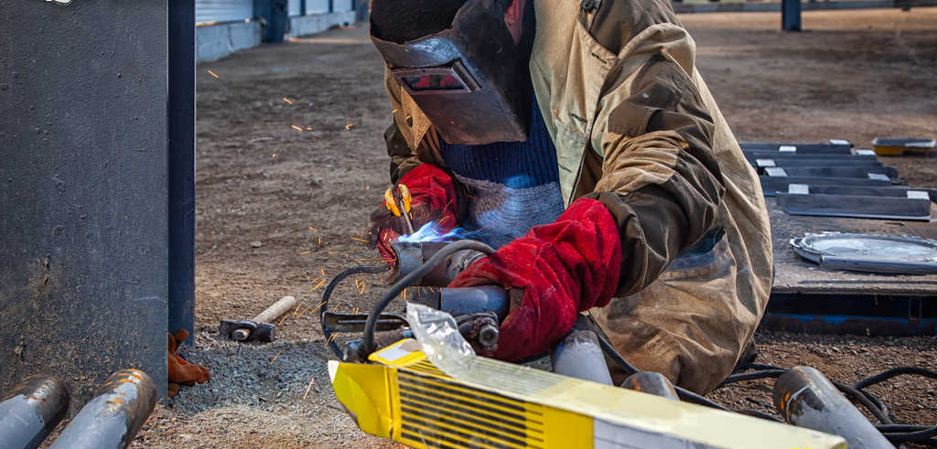

Сварка чугунными электродами
Сварка чугунных деталей стержнями из аналогичного сплава подходит для холодной технологии. Чтобы улучшить качество соединения, требуется предварительно нагреть сплав. Для сваривания применяется переменный, постоянный ток.

Сварка неплавящимися электродами
Работа с неплавящимися стержнями представляет собой сваривание деталей с использование защитной среды (в рабочую зону подается аргон), с применением флюсов. Помимо газа, защитных составов на основе флюсов, используются присадочные материалы. Это могут быть стержни из чугуна, алюминия, меди.
Сварщик должен учитывать ряд правил:
- Предварительно очищать рабочие поверхности от грязи.
- Детали закрепить несколькими точками.
- Подавать присадку под углом в 30 градусов.
- Постепенно охлаждать заготовки после проведения работ.
Основной способ соединения заготовок, для получения швов высокой прочности.
Электроды по чугуну своими руками
Если нет возможности купить специальные стержни для сварочного аппарата, можно попробовать сделать их самостоятельно.
Пошаговая инструкция:
- Купить медную проволоку не более 5 мм по диаметру. Зашкурить ее мелкой наждачкой, обезжирить.
- Очистить обычные электроды от покрытия. Получившийся порошок перемешать с железным порошком. Пропорции – 1:1. Добавить силикатный клея, тщательно смешать компоненты.
- Медную проволоку обмазать клейкой смесью. Ее слой не должен превышать 2 мм.
- Высушить самодельные электроды на свежем воздухе.
- Закалить стержни в духовке при температуре 250 градусов.
С готовыми расходниками работать так же, как с покупными стержнями.
Как заварить чугун?
Сварщики, которые не знают, как варить чугун, должны ознакомиться с рабочим процессом в теории, прежде чем приступать к практике. Учитывая правила, особенности, можно сделать качественный шов в домашних условиях.
Подготовительные работы
Прежде чем начинать соединять металлические детали, необходимо подготовить их. Для этого выполняется несколько действий:
- Завариваемые трещины зачищаются, расшиваются с помощью болгарки по всей длине.
- Грязь, налет, ржавчина очищается. Поверхности обезжириваются.
- Кромки толстых деталей обрезаются под углом 45 градусов.
Когда подготовка закончена, можно приступать к следующим этапам технологического процесса.

Оборудование
Для проведения сварочных работ по чугуну, необходимо подготовить оборудование, дополнительные инструменты.
К ним относятся:
- Инверторный сварочный аппарат.
- Газовую горелку для нагрева рабочих поверхностей.
- Металлическую щетку.
- Тиски для зажима заготовок.
- Электроды (зависимо от выбранной технологии, вида сплава).
Если сваривание деталей будет проводиться неплавящимся вольфрамовым стержнем, дополнительно понадобится баллон с аргоном.
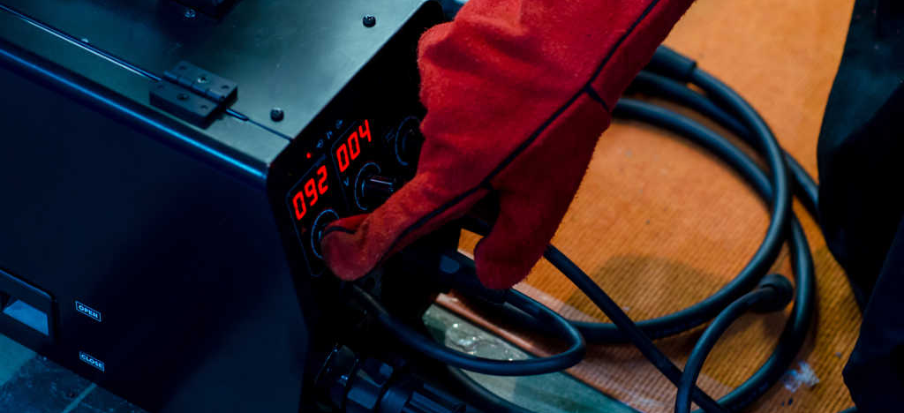

Настройки аппарата
От правильности настройки сварочного аппарата будет зависеть качество проведения работ. Для этого нужно включить обратную полярность, установить минимальное мощность для работы с чугунными электродами малого диаметра. Каждый миллиметр требует добавления 60 А.
Этапы сваривания
Пошаговая инструкция изготовления шва:
- После подготовки деталей, расшивки трещин, срезания кромок, нужно наплавить первый слой расходного материала отрезками по 5 см.
- Далее навариваются следующие слои, которые должны проковываться круглым бойком молотка, пока они горячие.
Повреждения желательно обваривать с двух сторон. Перед началом сварки чугуна, детали требуется прихватить друг с другом отдельными точками по всей длине соединения.
Возможные ошибки
Существует несколько ошибок, которые могут испортить целостность соединения:
- Длительное время нагревания одного места. Из-за этого сплав растечется.
- Быстрое охлаждение, резкое нагревание.
- Несоблюдение температурного режима приводит к образованию пор. Это приводит к образованию трещин на поверхности шва.

Нельзя забывать про точность настройки оборудования.

Меры безопасности
Работа со сварочным оборудованием требует соблюдения мер безопасности.
К ним относятся:
- Работать используя резиновые перчатки, защитную маску, экипировку.
- Стоять на резиновом коврике.
- Очищать рабочее место от маслянистых подтеков, горючих жидкостей.
Рекомендуется проводить работы в хорошо проветриваемых помещениях. Сварка чугуна является сложным технологическим процессом. Учитывая их, сварщик без труда сможет соединить детали из этого сплава.
Вопросы для закрепления материала
- Какие свойства чугуна необходимо учитывать, чтобы получить качественное сварное соединение?
- В каких целях применяют флюс при сварке и пайке?
- Для правильного ведения процесса сварки нужно учитывать следующие свойства чугуна?
- Каким из трех способов можно использовать при газовой сварке чугуна?
- Назовите все способы сварки чугуна
Домашнее задание
Посмотреть видео (перейти по ссылке), составить кроссворд на тему ЧУГУН.
https://www.youtube.com/watch?time_continue=2&v=ey2FqekhRLY&feature=emb_logo
Список литерату
- Лаврешин С.А. производственное обучение газосварщиков: учеб. пособие для нач. проф. образования – М.: Издательский центр «Академия», 2012. стр. 151– 156;
- Юхин Н.А. Газосварщик: учеб пособие для нач. проф. образования – М.: Издательский центр «Академия», 2010. стр. 28 – 29;
- Конспект лекции

